**Стихотворения о начале**

**Великой Отечественной войны**

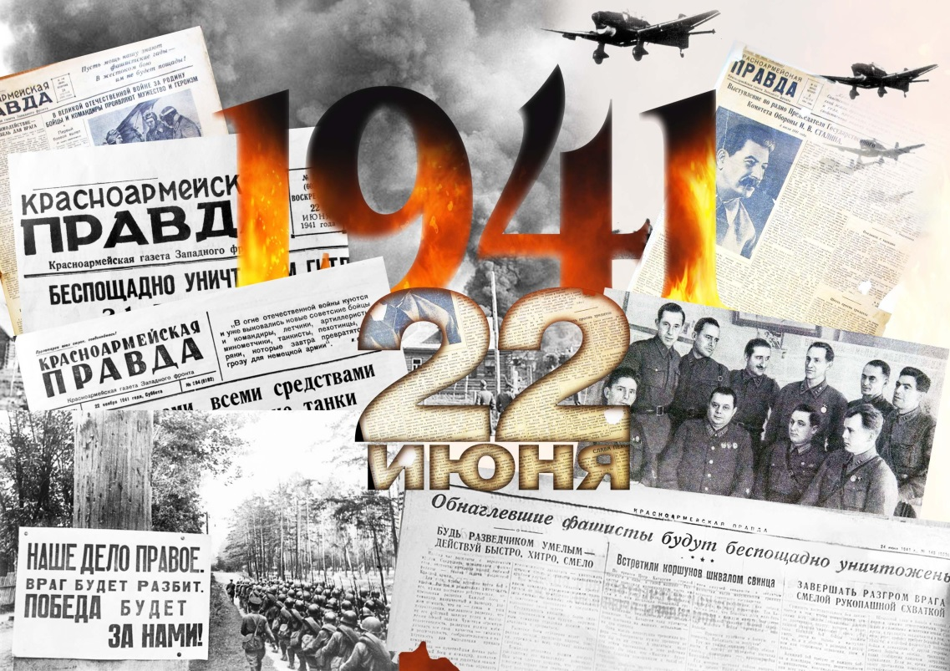

**На рассвете началась война.**

Спали люди, отложив на утро

Все свои заботы и дела.

В светлом доме, тихом и уютном,

Маленькая девочка спала.

На кровати, на столе игрушки,

За окном большой зеленый сад,

Где весною яблони и груши

Надевают праздничный наряд.

Плыло небо в светлых звездных точках,

Небо тоже дожидалось дня,

И никто не знал, что этой ночью

на рассвете началась война.

*В. Викторов*

**22 июня 1941 года**

В рассвет течёт неспешная река.

Крадётся сон, смежить пытаясь веки.

Туманом смыло ближние стога…

Остановить бы этот миг навеки!

Секунды в вечность пулями летят,

Пока кровавит берег свет ракеты.

Ещё пройдет мгновенье — и снаряд

Обдаст войной шестую часть планеты.

Заставу поднял у калитки взрыв.

Дробь каблуков по вымытым ступеням.

След по росе. Береговой обрыв.

Чужие вёсла нашу воду пенят.

Дошлёт патрон послушная рука,

В плечо ударит трёхлинейки ярость.

…Он принял бой, и для него река

Так навсегда границей и осталась.

В победный май отсюда путь пролёг,

Увенчанный немеркнущим салютом,

И первым сделал в эту даль рывок

Солдат, провоевавший три минуты.

*В. Ганшин*

**22 Июня 1941 года**

В апреле сережки на вербе

под окнами мирных квартир.

В июне стервятники в небе

и бомбами взорванный мир.

Уходят за витязем витязь,

прижав автоматы к сердцам, и

и машет ивановский ситец

вослед уходящим бойцам.

В слезах причитающих женщин

рассвет над родной стороной

на памяти сердца отмечен,

как первая встреча с войной.

*В. Патаралов*

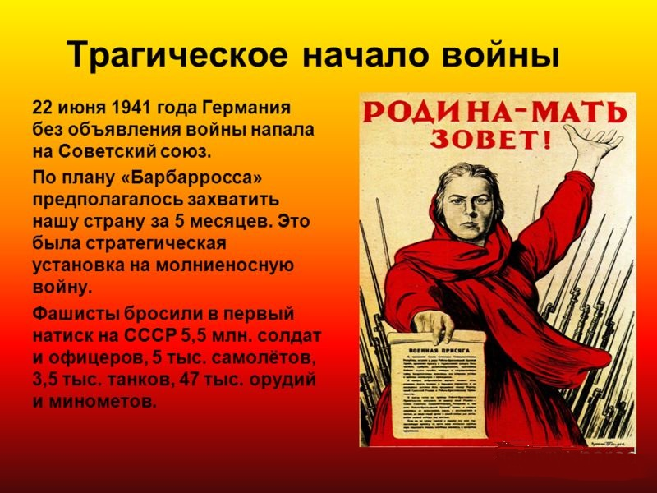

**\* * \***

Июнь. Рассвет. Река изломом.

Туман над лесом. Тишина.

Снаряд. Разрыв. И с неба громом:

«Сегодня началась война...»

Нельзя сказать: «Ее не ждали...»

«В нее не верили...» — точней.

С Москвы на дачи выезжали,

В реке ловили окуней...

Толпа растерянно стояла,

Галдели громко пацаны,

Будил всех голос Левитана:

«Без объявления войны...»

Мне скажет кто-то — все не ново,

Давно не та уже страна.

Но в памяти живут три слова:

«Сегодня началась война...»

*Д. Попов*

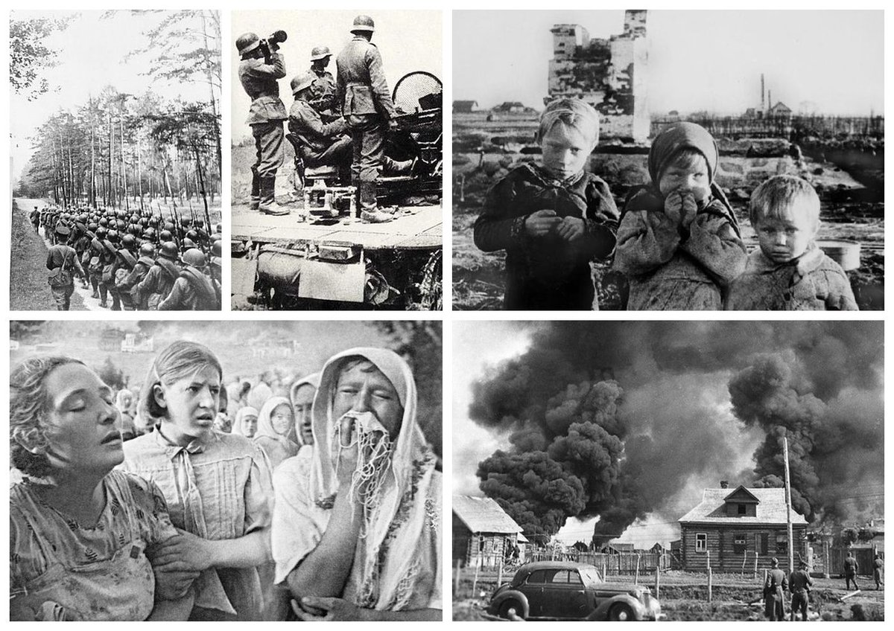

**22 июня**

Ликует утро… И ясны,

Прозрачны солнечные дали.

Сегодня — первый день войны...

Хоть мы о том ещё не знали.

Но скоро мир волшебных снов

Уйдёт в туман воспоминаний.

Уже приподнят тайный кров

Над бездной горя и страданий.

И мы пошли сквозь вихрь смертей,

Через огонь, разор и беды…

И много-много долгих дней

Нас отделяло от победы.

*Е. Груданов*

**Тот рассвет**

В который раз я вижу тот рассвет —

Прекрасный и невинный, как невеста...

И матери моей всего семнадцать лет,

И дышат жизнью все солдаты Бреста.

В который раз я вижу тот рассвет

В кино, с телеэкрана, в строгой книге...

Меня тогда «в проекте» даже нет,

Но жизнь моя сокрыта в этом миге.

В который раз я вижу тот рассвет,

Расстрелянный стервятником кровавым.

О, сколько в нём истерзанных невест,

Вовек неназванных священным

словом мама! *В. Архангельский*

**За восемь часов до войны**

Цветущий июнь сорок первого года.

Играет оркестр духовой.

В безмолвном восторге затихла природа

— У школьников бал выпускной.

Танцуют мальчишки, танцуют девчонки

— Вчерашние дети страны.

Под звуки мелодии смех слышен звонкий,

За восемь часов до войны.

Все девушки в платьях из тонкого ситца,

Расцветка — от летних полей,

Как хочется всем им сегодня влюбиться

В красивых и статных парней.

А их одноклассники в белых рубашках,

Значок ГТО на груди,

Цветы полевые в нагрудном кармашке

— Ромашка и пара гвоздик.

То скромный подарок девчонки — подружки

— Прощанье со школой родной.

Блеснула слеза на глазах у девчушки

— Как жаль расставаться порой.

Мечтают ребята, что будут когда-то

Как Чкалов, летать в небесах,

Сжимая штурвал ястребка-самолёта,

В полёте творить чудеса.

Не знают мальчишки, что враг уже рядом,

Что Родине завтра нужны…

И кружатся в вальсе прекрасные пары,

За восемь часов до войны… *Г. Веденеев*

**Утро 22-го 1941 года**

Ещё чуть-чуть. Минуты до рассвета,

Наступит вскоре самый длинный день,

Который не забудет вся планета...

Ночь поспешила, промелькнув, как тень.

Затихло всё. Как чувствует природа:

Вот рассветёт, и всё пойдет не так...

Короткий миг остался до восхода,

И столько же до яростных атак.

Всё притаилось, ясно понимая —

Последний шаг остался до войны...

Вот первый луч, а тишина такая,

Что и полеты бабочек слышны.

*А. Сидоровнин*

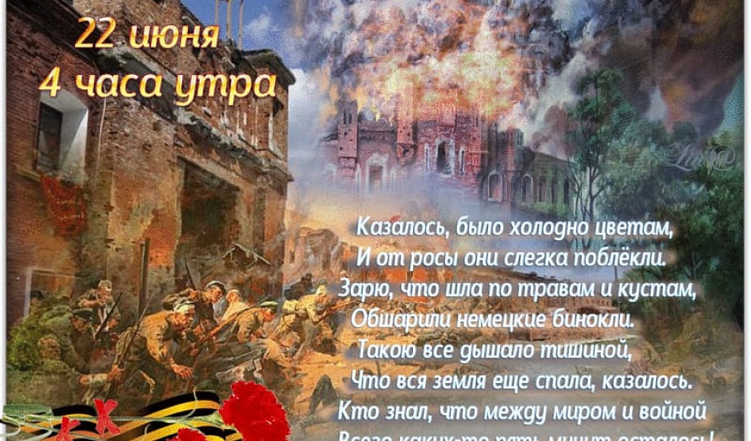

**Тишина в ночь на 22 июня**

В июне непростая тишина,

В четыре утром от неё не спится,

И смотрит настороженно она

В суровый сумрак западной границы.

Фата тумана вязнет в тишине,

Смех застывает леденящим комом,

Как тяжело сегодня ночью мне,

Хоть тишина сама и невесома.

Жаль, что в историю нам не добавить бы

Запаса времени хотя бы на полгода...

Но вот стоят сейчас погранстолбы,

Как символ доблести советского народа.

Такая ночь в году всего одна,

Июнь, скорбя, молчит 22-го,

Ведь этот мир взрывает тишина,

И прадед мой в ней погибает снова.

*С. Ефимов*

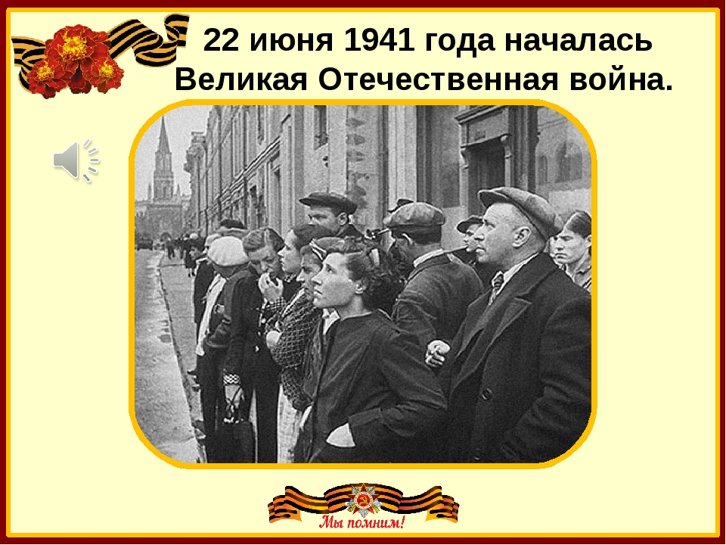

**За десять минут до начала войны**

Над русской землею — нерусские птицы,

их крылья темны, их чужды голоса.

Проснулся ли я, или прошлое снится —

ответит война через четверть часа.

В рассветной заре небеса побледнели,

и русские звезды почти не видны.

Ах, если бы знать, что не сплю в самом деле

за десять минут до начала войны!

Остаться в живых... Нет, остаться бы спящим,

не видеть, не слышать, как взрывы сверкнут.

Ведь прошлая боль лишь больней в настоящем,

когда до войны пять последних минут.

На русской земле не осталось покоя.

Но будет победа, но будет весна.

Отец в сорок первом мне машет рукою,

чтоб я не забыл, как приходит война.

*В. Верстаков*

